ГОРОДСКОЙ КОНКУРС ПРОЕКТОВ
«МОЯ ЭКОЛОГИЧЕСКАЯ ИНИЦИАТИВА»

НАПРАВЛЕНИЕ «ЛАНДШАФТНЫЕ ИДЕИ»
1.2 ОЗЕЛЕНЕНИЕ ОТДЕЛЬНЫХ ТЕРРИТОРИЙ И ИНЫЕ ЭКОЛОГИЧЕСКИЕ МЕРОПРИЯТИЯ НА ТЕРРИТРИЯХ УЧРЕЖДЕНИЙ ГОРОДА

ПРОЕКТ «ПРОСТРАНСТВО РОСТА» - благоустройство части территории школы 31 (отделение) по адресу г. Магнитогорск ул. Ярославского д.2
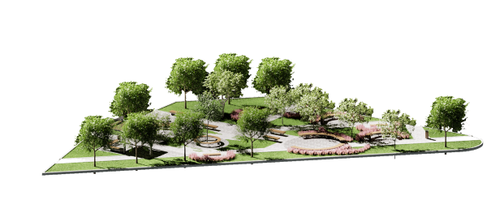
Выполнили
учитель биологии Жакаева Жанна Сальтековна
обучающие 11 б класса

Г. Магнитогорск
2025 год
СОДЕРЖАНИЕ
АКТУАЛЬНОСТЬ РЕШАЕМОЙ ПРОБЛЕМЫ…………………………………………3
ЦЕЛЬ И ЗАДАЧИ ПРОЕКТА……………………………………………………………….3
ЦЕЛЕВАЯ АУДИТОРИЯ……………………………………………………………………4
СУТЬ ПРОЕКТА……………………………………………………………………………...4
ВИЗУАЛИЗАЦИЯ ПРОЕКТА……………………………………………………………….5
НЕОБХОДИМЫЕ РЕСУРСЫ…………………………………………….…………………9
ПЛАНИРУЕМЫЕ РЕЗУЛЬТАТЫ…………………………………………………………10
ДАЛЬНЕЙШАЯ РЕАЛИЗАЦИЯ И/ИЛИ МАСШТАБИРОВАНИЕ ПРОЕКТА……..10
ИСТОЧНИКИ РЕСУРСНОГО ОБЕСПЕЧЕНИЯ ПРОЕКТА В ДАЛЬНЕЙШЕМ ….11
ПРИЛОЖЕНИЕ…………………………………………………………………………….....12.

- АКТУАЛЬНОСТЬ РЕШАЕМОЙ ПРОБЛЕМЫ
Обоснование социальной значимости проекта
Как известно, школьники большую часть времени проводят в школе. и по окончании занятий не всегда спешат домой. Для того чтобы поделиться впечатлениями, что-то обсудить, не всегда хочется находиться в помещении школы. На сегодняшний день в школе обучаются 606 учащихся с 1 по 11 класс. В основном это дети поселка Новостройка. Поселок Новостройка – один из самых удаленных от центра города жилых массивов. Сегодня там проживает более 7 тысяч человек. На поселок одна школа и один детский сад. На территории школы были сооружены спортивная площадка, поле для футбола, но территория непосредственно перед школой никогда не благоустраивалась, за исключением точечных посадок однолетних цветов и многолетних деревьев. Не так давно территория школы 31(отделение), находящаяся на окраине города была огорожена новым забором. Дети, закончив обучение не очень спешат домой, есть темы для обсуждений. Родители начальных классов в ожидании детей стоят, так как нет скамеек. Проводя уроки биологии, окружающего мира, хочется пройтись по пришкольной территории и познакомить с живой природой практически.
Проводя опрос в соцсетях (https://vk.com/wall-187481868_4549) (Приложение1) определили, что практически все учащиеся, их родители и сотрудники школы были бы рады изменениям на территории школы и готовы содействовать ее изменениям. И в связи с этим благоустройство территории школы, инициированный учениками, обусловлена целым рядом факторов, представляющих интерес для сообщества, педагогов и самих учащихся. Ведь в соответствии с Указом Президента Российской Федерации от 21.07.2020 № 474 «О национальных целях развития Российской Федерации на период до 2030 года» говориться о достижении целевого показателя в современном мире, где пространство учебного заведения играет ключевую роль в формировании образовательной среды, создание комфортной, эстетически привлекательной и функциональной территории становится первостепенной задачей (https://gorodsreda.ru/?ysclid=m5xtxzhpi8279432892).
Проект направлен на развитие навыков у ребят, таких как командная работа, креативность и ответственность за окружающую среду. Путем активного участия в благоустройстве учащиеся не только вносят вклад в улучшение своей школы, но и учатся ценить труд, взаимопомощь и креативный подход к решению реальных задач.

- ЦЕЛЬ И ЗАДАЧИ ПРОЕКТА
Преобразовать школьный двор в уютное и функциональное пространство для отдыха и учебы, вовлекая в проект учеников, учителей, родителей и партнеров, создавая условия для сотрудничества и обмена опытом, интегрируя проекты по благоустройству в образовательный процесс, способствуя всестороннему развитию учащихся.
ЗАДАЧИ
- Идея и планирование
- Подготовка и согласование
- Реализация проекта
- Введение в эксплуатацию
- Мониторинг и поддержка
- Расширение и развитие

- ЦЕЛЕВАЯ АУДИТОРИЯ
Обучающиеся, педагоги, родители отделения школы 31 г. Магнитогорска

- СУТЬ ПРОЕКТА
Краткое описание проекта (деятельности в рамках проекта)
Проект благоустройства территории школы "ПРОСТРАНСТВО РОСТА", инициированный учениками, представляет собой амбициозную инициативу, направленную на преобразование школьного двора в уютное и функциональное пространство для отдыха и учебы. Основной идеей является создание комфортной среды, где учащиеся смогут не только проводить время на свежем воздухе, но и развивать свои творческие способности.
В рамках проекта планируется обустроить зоны для отдыха с зелеными насаждениями и небольшими сооружениями. Также предполагается установка арт-объектов, созданных самими учениками, что позволит выразить их креативность и вовлечь в процесс благоустройства. Важной частью инициативы станет организация мероприятий по экологии и озеленению, привлекая внимание не только школьников, но и организации, которые помогут в реализации проекта.
Проект будет реализовываться с учетом мнения всех участников образовательного процесса: от учеников и учителей до родителей. Таким образом, школьный двор станет не только местом для отдыха, но и важной составляющей образовательного процесса, способствуя всестороннему развитию учащихся и формированию бережного отношения к окружающей среде.

- ВИЗУАЛИЗАЦИЯ ПРОЕКТА
Для визуализации проекта пригласили Подобрееву Е.К. к.арх.доцент каф АиИИ, ИСиИ ФГБОУ ВО «МГТУ им.г.и.Носова» и студент Нигматуллин И.З., ст.гр.Сар-21, учитывая наши варианты, замыслы и идеи, помогли нам его представить в виде проекта.
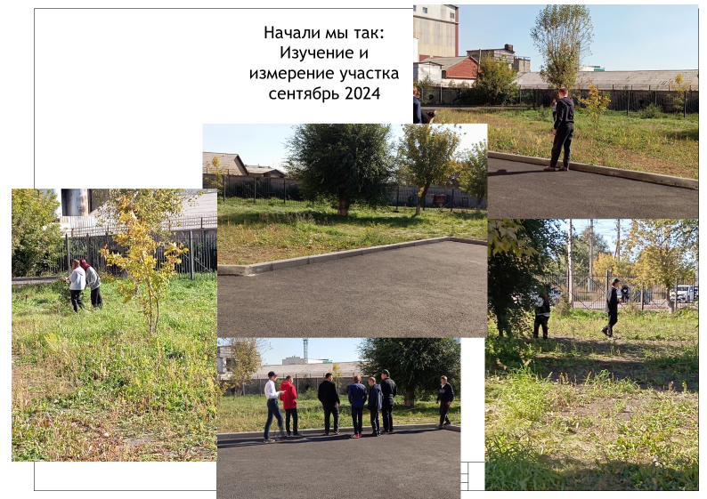
Рис.1 Измерение, изучение проектируемой территории (сентябрь)

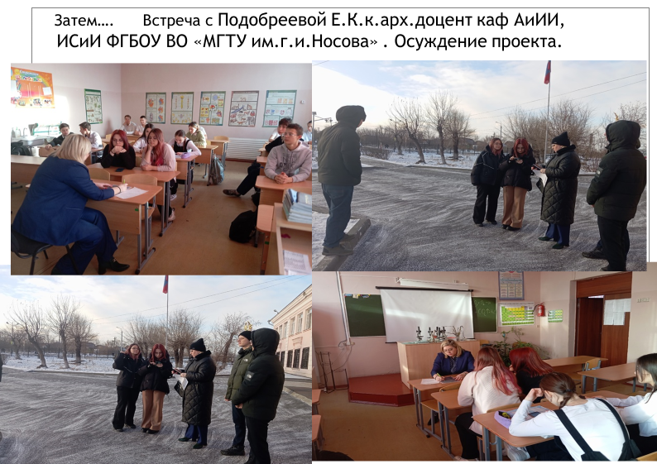
Рис.2 Встреча с Подобреевой Е.К.

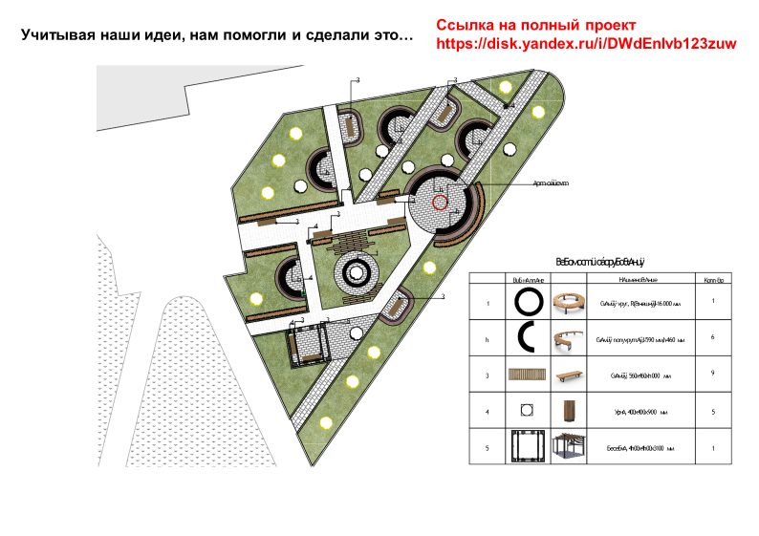
Рис. 3 Схема проекта
Рис. 4 Проект
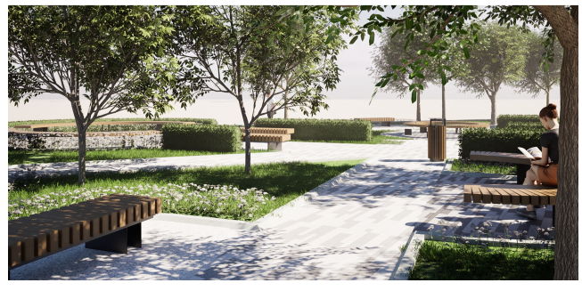
Рис. 5 Проект

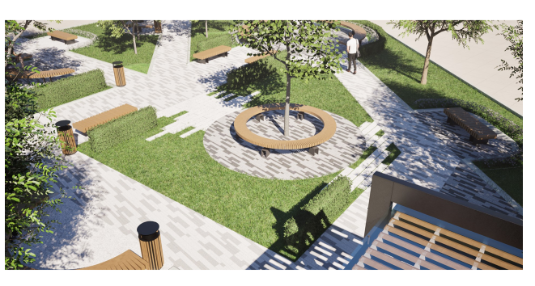 Рис. 6 Проект

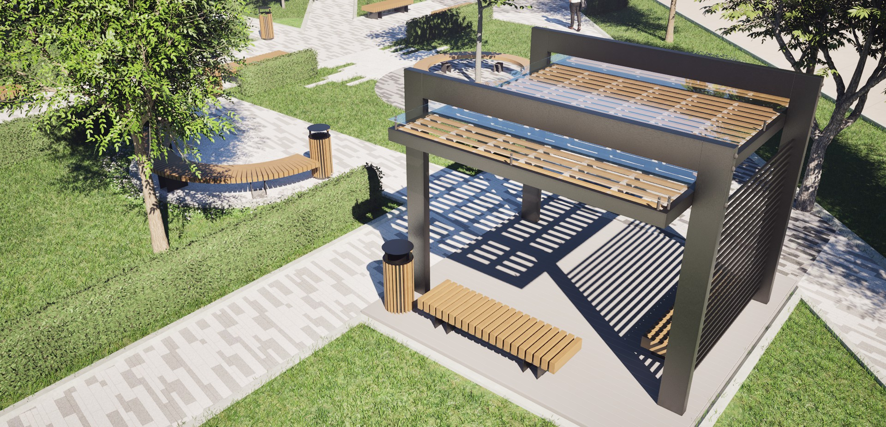
Рис. 7 Проект

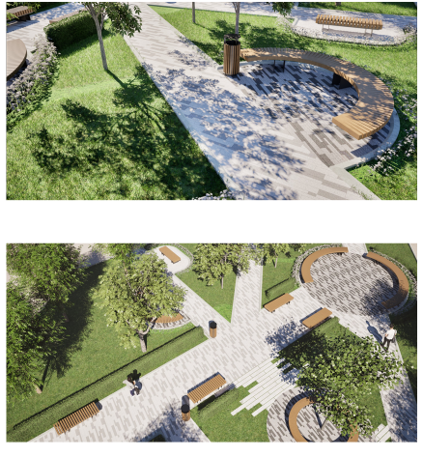
Рис. 8 Проект

- НЕОБХОДИМЫЕ РЕСУРСЫ
Выплаты физическим лицам (за исключением индивидуальных предпринимателей) за оказание ими услуг (выполнение работ) по гражданско-правовым договорам, включая НДФЛ
Функция в проекте или содержание услуг (работ) | Вознаграждение по одному договору | Количество договоров | Общая стоимость | Софинансирование | Запрашиваемая сумма
подготовка и посадка  растений | 5 000,00 | 10 шт | 50 000,00 | 10 000,00 | 40 000,00
подготовка и укладка дорожек | 20 000,00 | 2 шт | 40 000,00 | 10 000,00 | 30 000,00
Итого по подстатье: |  |  | 90 000,00 | 20 000,00 | 70 000,00
Приобретение, аренда специализированного оборудования, инвентаря и сопутствующие расходы
Наименование расходов | Стоимость единицы | Кол-во единиц | Общая стоимость | Софинансирование | Запрашиваемая сумма
Приобретение садового инвентаря | 500,00 | 20 шт. | 10 000,00 | 0,00 | 10 000,00
Итого по статье |  |  | 10 000,00 | 0,00 | 10 000,00
Расходы на проведение мероприятий
организация праздника открытие | 30 000,00 | 1 шт. | 30 000,00 | 5 000,00 | 25000,00
Итого по статье |  |  | 30 000,00 | 5 000,00 | 25000,00
Прочие прямые расходы
Посадочный материал, удобрения | 1 000,00 | 100 ед | 100 000,00 | 20000,00 | 80000,00
Покрытия | 1 648,00 | 30 ед | 49 440,00 | 0,00 | 49 440,00
пошаговые плиты | 383,00 | 33 ед | 12 639,00 | 0,00 | 12 639,00
бордюрный камень | 224,00 | 21 ед | 4 704,00 | 0,00 | 4 704,00
скамья круг 16.000, полукруг | 22 951,00 | 3 ед | 68 853,00 | 0,00 | 68 853,00
скамья 540*460*2000 | 6 139,00 | 9 ед | 55 251,00 | 0,00 | 55 251,00
урна | 4 100,00 | 5 ед. | 20 500,00 | 0,00 | 20 500,00
беседка | 76 000,00 | 1 ед. | 76 000,00 | 0,00 | 76 000,00
Подготовка дизайна проекта | 50 000,00 | 1 ед. | 50 000,00 | 50000,00 | 0,00
Итого по статье |  |  | 437 387,00 | 70000,00 | 367387,00
ИТОГО |  |  | 567 387,00 | 95000,00 | 472387,00

- ПЛАНИРУЕМЫЕ РЕЗУЛЬТАТЫ
Количественные результаты – КОЛИЧЕСТВО ЧЕЛОВЕК, ПРИНЯВШИХ УЧАСТИЕ В МЕРОПРИЯТИЯХ ПРОЕКТА- 700
Качественные результаты
После реализации мероприятий проекта "Пространство роста": ученикам будет доступно новое пространство для отдыха и проведения времени на свежем воздухе. Благодаря участию в проведении мероприятий, дети получат возможность проявить свои таланты и развить креативное мышление. Реализация проекта позволит ученикам почувствовать свою значимость и ответственность.
Учителям откроются новые способы интеграции учебного материала в реальные практические задания, связанные с благоустройством территории и экологическими акциями, что поможет учителям наладить более тесные и доверительные отношения с учениками, и улучшит атмосферу в классе и повысит эффективность преподавания. Родители станут более активными участниками образовательного процесса благодаря вовлечению в проект, лучше понимая потребности и интересы своих детей, а также вносить свой вклад в развитие школы. Преображённый школьный двор станет объектом гордости для всего района, привлекая внимание и улучшая репутацию школы.

- ДАЛЬНЕЙШАЯ РЕАЛИЗАЦИЯ И/ИЛИ МАСШТАБИРОВАНИЕ ПРОЕКТА.
После окончания финансовой поддержки проект "Пространство роста" продолжит развиваться и приносить пользу школьному сообществу и району. Вот основные шаги, которые планируется предпринять:
1. Продолжать собирать добровольные взносы от родителей, выпускников и местных предпринимателей для поддержания и развития проекта.
Искать новые источники финансирования, подавать заявки на гранты и субсидии от государственных и частных фондов.
2. Продолжать привлекать волонтеров из числа учеников, родителей и местных жителей для ухода за территорией и проведения мероприятий.
Заключать соглашения с местными компаниями и предприятиями для предоставления материалов, услуг и технической поддержки.
3. Организовывать регулярные мастер-классы и воркшопы по дизайну, искусству и экологии для учащихся и жителей района.
Проводить ежегодные акции по озеленению, уборке мусора и другим экологическим мероприятиям, привлекая внимание к проблемам окружающей среды.
4. Включать благоустроенную территорию в учебный процесс, проводя уроки на свежем воздухе и используя пространство для практических занятий.
Поощрять учеников к проведению собственных исследовательских проектов, связанных с экологией, дизайном и благоустройством.
5. Проводить периодические оценки состояния территории и удовлетворенности пользователей, чтобы своевременно вносить коррективы и улучшать проект.
Готовить отчёты о проделанной работе и публиковать их в открытых источниках, чтобы делиться опытом и привлекать новых сторонников.
Проект "Пространство роста" имеет долгосрочный социальный эффект, который будет проявляться даже спустя годы после реализации текущего проекта. Ведь есть еще места на территории школы, требующие благоустройства.

- ИСТОЧНИКИ РЕСУРСНОГО ОБЕСПЕЧЕНИЯ ПРОЕКТА В ДАЛЬНЕЙШЕМ
Сбор денежных взносов от родителей, выпускников, местных жителей и предприятий. Можно организовать регулярные сборы, использовать платформы для краудфандинга или установить ящики для сбора пожертвований на территории школы.
Привлекать крупные компании и предприятия к участию в проекте в рамках их программ КСО. Компании могут предоставлять финансирование, материалы или услуги. Организация ярмарок, концертов, спортивных соревнований и других мероприятий

ПРИЛОЖЕНИЕ
Опрос


